つたえよう
画像（絵カード）と音声（言葉）をセットにして保存し、任意に並べることで３語文が表現できるコミュニケーションツールソフトです。
あらかじめ、必要な（表現したい）画像ファイル（絵カード）と音声ファイル（言葉）をセットにして３つのホルダーに保存します。このセットをCard1～Card3まで３セット作ることができます。必要なCardセットを選ぶことで（ホルダーに保存した）画像ファイル（絵カード）を各列から選び、しゃべるボタンを押すと１から３列目へと順に選んだカードが読み上げられます。サンプルのカードはDorops、声は機械音ですが、先生の写真や録音した先生の声を使って使用できます。

●インストール
ZIPファイルを解凍して、「つたえよう」フォルダーをコピーして使います。
.NET Framework 4以上が必要です。

●問題の作成方法
表示する画像と音声ファイルをセットにしてカードホルダーにコピーします。
Card（名前は固定）ホルダーにそれぞれのカードセットのホルダー名を任意で作ります。ここに作成した名前が画面のリストに表示されます。カードセットのホルダーに「１」「２」「３」のホルダーを作り、先ほどに画像（ＪＰＧ形式のみ）と音声ファイル（ＷＡＶ形式）をコピーして作ります。
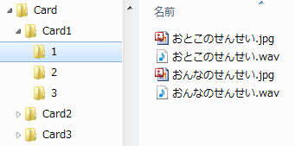

●使い方
１）つたえよう.exe をダブルクリックで起動します。
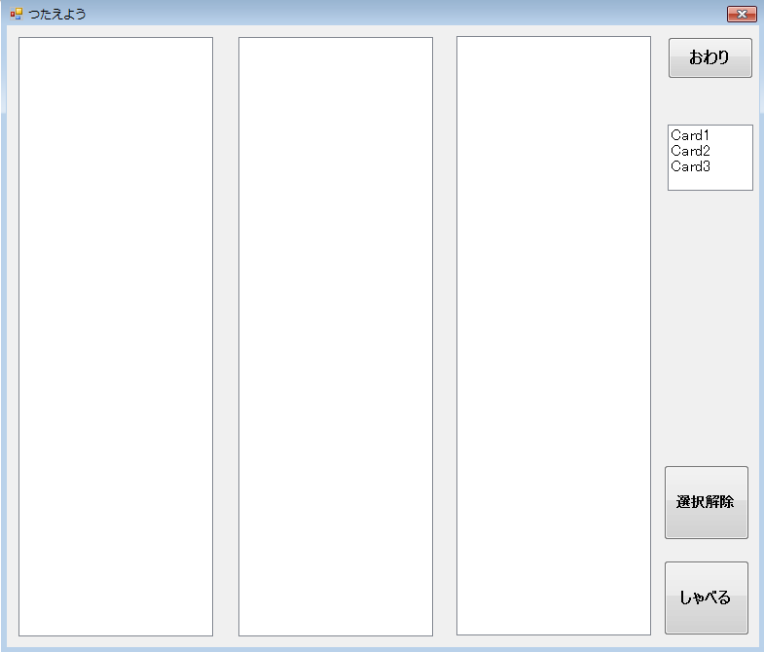

２）右にあるカードホルダーリストから使用するカードをクリックすると、画像が表示されます。
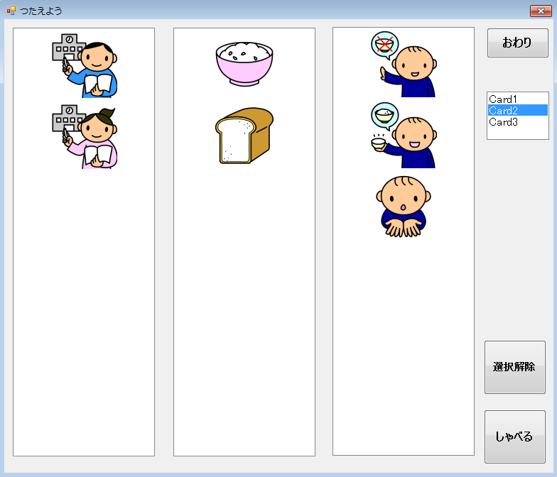
Cardフォルダーに作成したフォルダー名がカードホルダーとして表示されます

３）使えたいカードをクリックして、「しゃべる」ボタンを押すと左から順番に音声を流して相手につたえます。
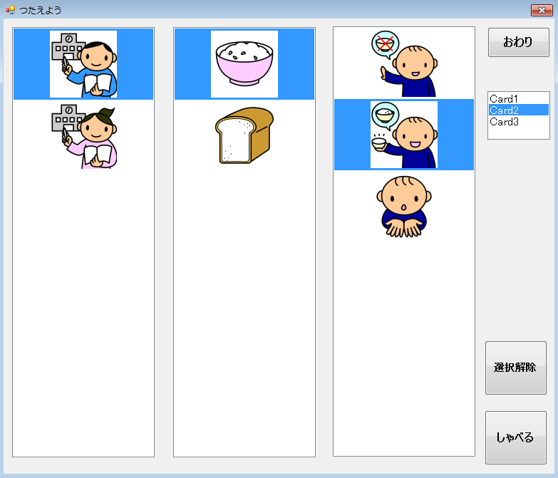

＊ほかのカードを選ぶときは、「選択解除」ボタンを押してから操作してください。
同じ列であれば選択すれば解除されます。

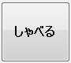
＊選べるのは一列ひとつです。ただし、３列すべて選ぶ必要はありません。
伝えたいカードを選んで「しゃべる」ボタンを押してください。

